- \bullet 点
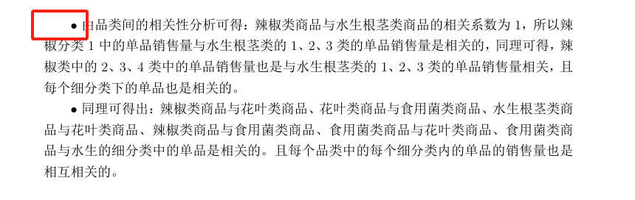
- 标题
\section 一级标题
\subsection 二级

以此类推 最多三级标题

- \textbf{加粗内容}
- 换行：\par

- 公式环境
行内公式：$放公式代码 $
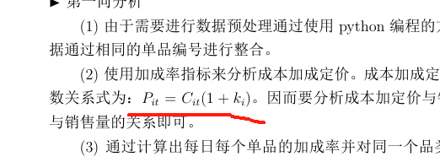
图片转公式代码网站：https://www.simpletex.cn/ai/latex_ocr

行间公式：可标号
黄色部分可替换
\begin{equation}
\text{max}W=\sum_{t=1}^{7}\sum_{i=1}^{6}[a_{i}\cdot x_{it}\cdot k_{i}+(1-a_{i})\cdot x_{it}\cdot k_{i}^{'}]\cdot C_{it}
\end{equation}
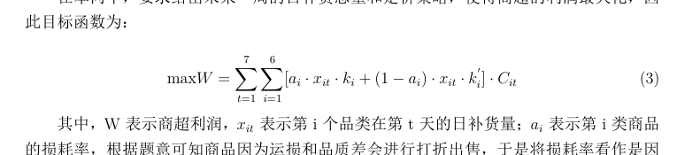

- 表格环境：
普通表格：excel表格转latex代码网站：https://www.latex-tables.com/
续表代码：（目的是保证表格信息的完整性，同时又避免出现“断头表”，但是这个代码，容易报错，如果使用时时间紧迫，建议选择普通表格）
\begin{longtable}[htbp!]{cccc}
\caption{表名}
\\
\toprule[1.5pt]

品类 & 单品名称 & 利润 & 日补货量 \\ \hline
\endfirsthead
\multicolumn{3}{c}{{\tablename\ \thetable{} -- 接续上一页}} \\
\toprule[1.5pt]

品类 & 单品名称 & 利润 & 销量 \\ \hline
\endhead
\hline
\multicolumn{3}{r}{{续下一页}} \\
\endfoot
\toprule[1.5pt]
\endlastfoot
辣椒 & 小皱皮(份) & 165.3438188 & 12.55745004 \\
花叶 & 云南生菜(份) & 125.5840035 & 35.71429515 \\

\end{longtable}
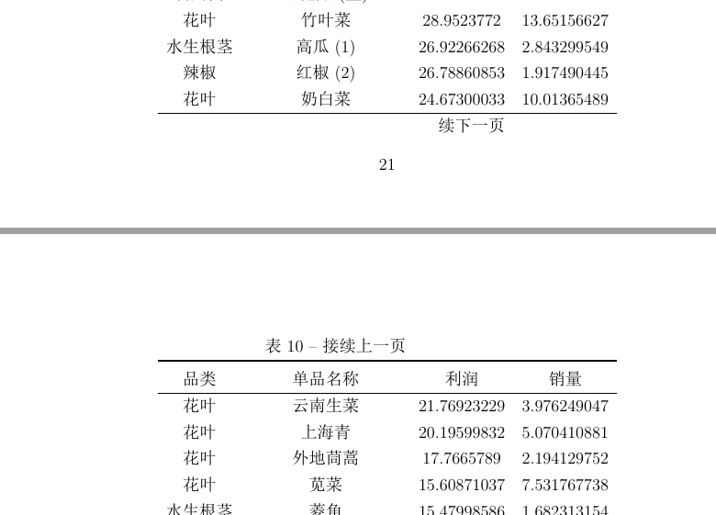
- 子图模板
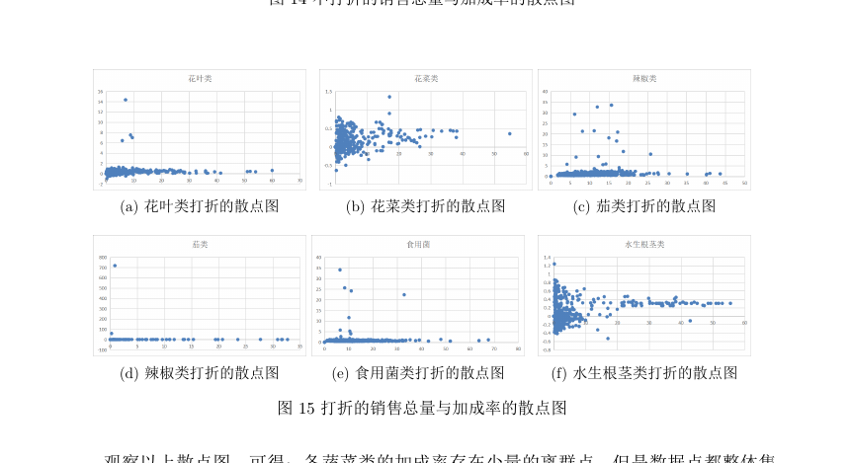
代码：（只需要改标题，[width=.3\linewidth]改图片大小）
\begin{figure}[H]
\centering
\subfloat[标题]{\includegraphics[width=.3\linewidth]{打折-花叶}}\hspace{5pt}
\subfloat[花菜类打折的散点图]{\includegraphics[width=.3\linewidth]{打折-花菜}}\
\subfloat[茄类打折的散点图]{\includegraphics[width=.3\linewidth]{未打折-辣椒}}\hspace{5pt}
\subfloat[辣椒类打折的散点图]{\includegraphics[width=.3\linewidth]{打折-茄类}}\
\subfloat[食用菌类打折的散点图]{\includegraphics[width=.3\linewidth]{未打折-食用菌}}\hspace{5pt}
\subfloat[水生根茎类打折的散点图]{\includegraphics[width=.3\linewidth]{打折-水生}}\
\caption{打折的销售总量与加成率的散点图}
\end{figure}

